В Префектуру Троицкого и Новомосковского Административных округов
Челышеву Алексею Валентиновичу

В Отдел УФМС России по г. Москве в НАО

В Управление Федеральной службы по надзору в сфере прав потребителя и благополучия человека (Управление Роспотребнадзора)

Мэру Москвы С.С Собянину

Коллективное обращение
В поселении Московский в первом микрорайоне г. Московский сложилась серьёзные напряжение, в связи с тем, что рядом с центром города около жилых домов № 31, № 32, №30/1, № 30/2, № 33, № 42, детского сада и детской площадки на территории газовой котельной ведутся работы по организации общежития, предположительно, для гастарбайтеров. Жители рассказали, что в построенный жилой городок рассчитан примерно на 160 - 200 человек.
Последние события, произошедшие в столице, свидетельствуют о недопустимости организации мест массового проживания мигрантов. К чему это приводит, мы все хорошо знаем. Известны случаи, когда массовое проживание мигрантов на территории жилых районов города является причиной обострения межнациональных отношений, всплеска преступлений, формирования криминальных национальных гетто, а также возникновения очага инфекционных заболеваний.
Размещение на территории котельной общежития для рабочих противоречит СанПнН 2.2.1/2.1.1.1200-03 «Санитарно-защитные зоны и санитарная классификация предприятий, сооружений и иных объектов».
Согласно СанПнН 2.2.1/2.1.1.1200-03 в санитарно-защитной зоне не допускается жилая застройка, включая отдельные жилые дома (п. 5.1). На основании п. 2.2. СП 2.1.2.2844-11 «Санитарно-эпидемиологические требования к устройству, оборудованию и содержанию общежитий для работников организаций и обучающихся образовательных учреждений» участок, отводимый для размещения здания общежитий, должен находиться за пределами территории промышленного предприятия.
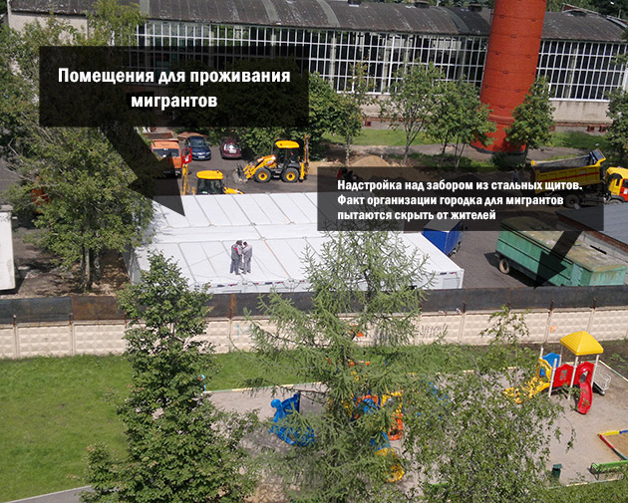

Кроме этого, важно отметить, газовая котельная представляет собой взрывоопасный производственный объект, на котором эксплуатируется оборудование, работающее под давлением. Проживание рабочих на территории такого объекта увеличивает риск чрезвычайных происшествий.
Жители города Московский требуют:
- Провести проверку законности работ по организации массового проживания предположительно мигрантов на территории котельной в непосредственной близости от жилых домов, детского сада и детской площадки.
- Обязать руководство котельной демонтировать установленные сооружения, предназначенные для массового проживания рабочих на территории предприятия.

Драндин Игорь Юрьевич,
Руководитель инициативной группы
Поселения Московский

Подписи жителей города Московский

1.
2.
3.
….

